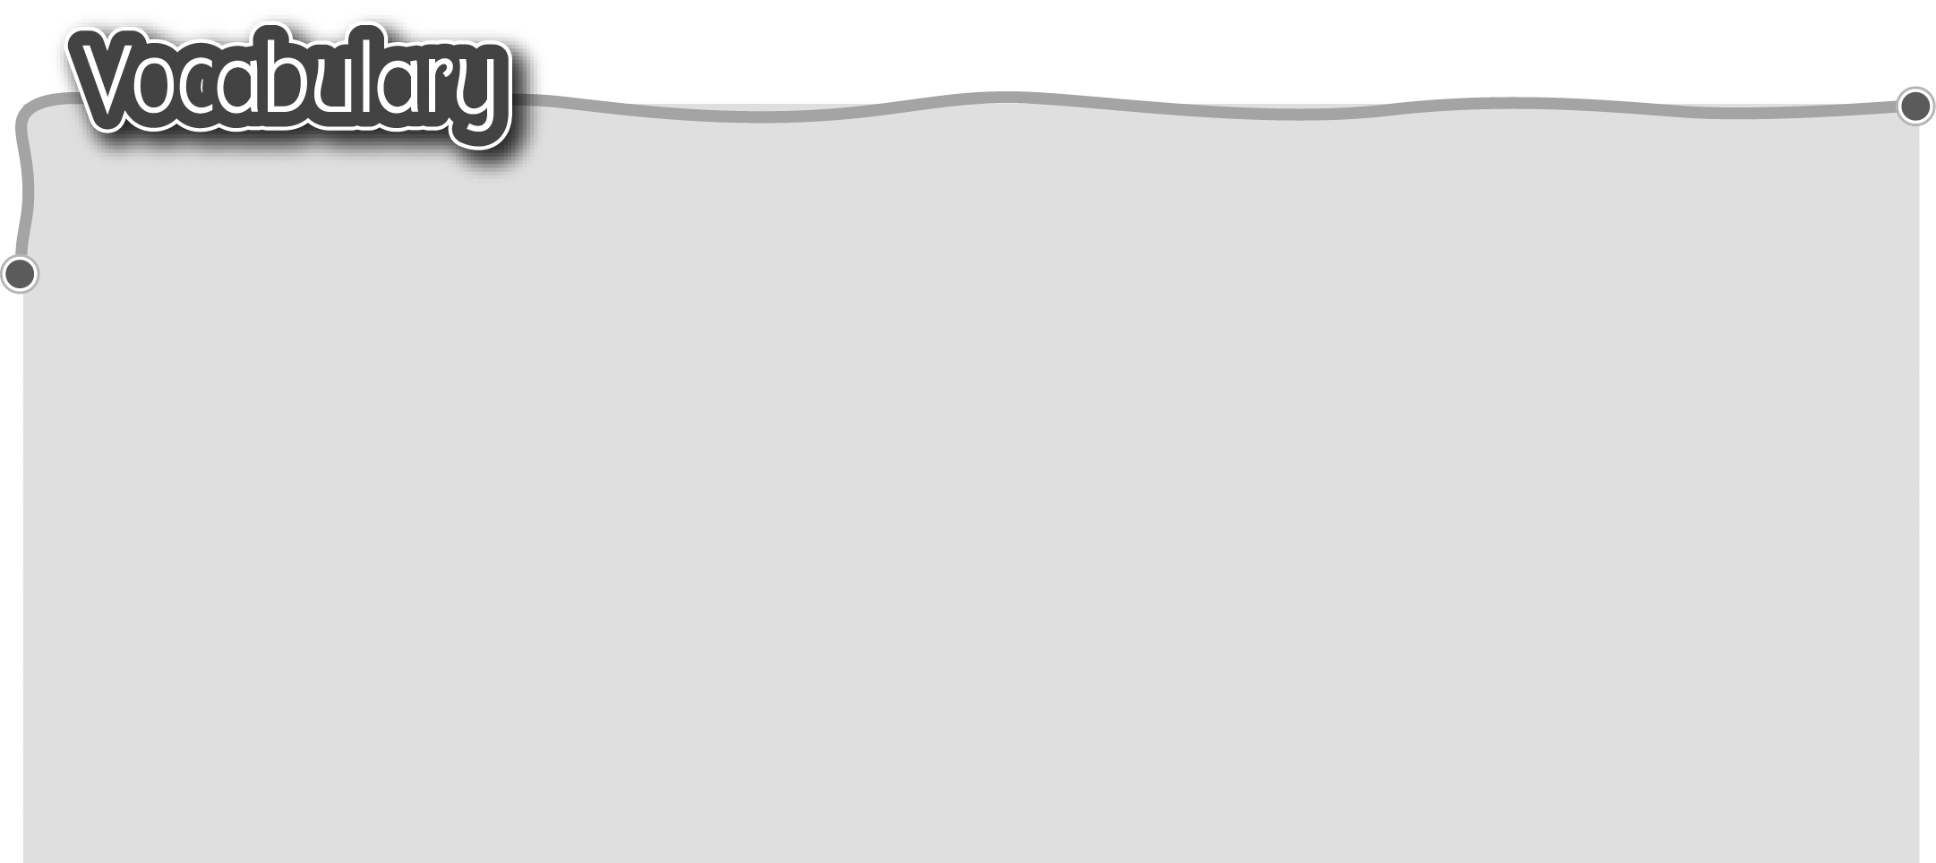
1 endangered animal 瀕危動物 7 catch* 捕捉（動詞）
The words marked with * have different meanings in other contexts. You can look up those meanings in a dictionary.

2 whale 鯨魚 8 hunt* 狩獵（動詞）
3 dolphin 海豚 9 kill* 殺死
4 shark 鯊魚 10 destroy* 破壞
5 elephant 象 11 become endangered
6 actions that harm animals 變為瀕危
危害動物的行為 12 become extinct 變為絕種
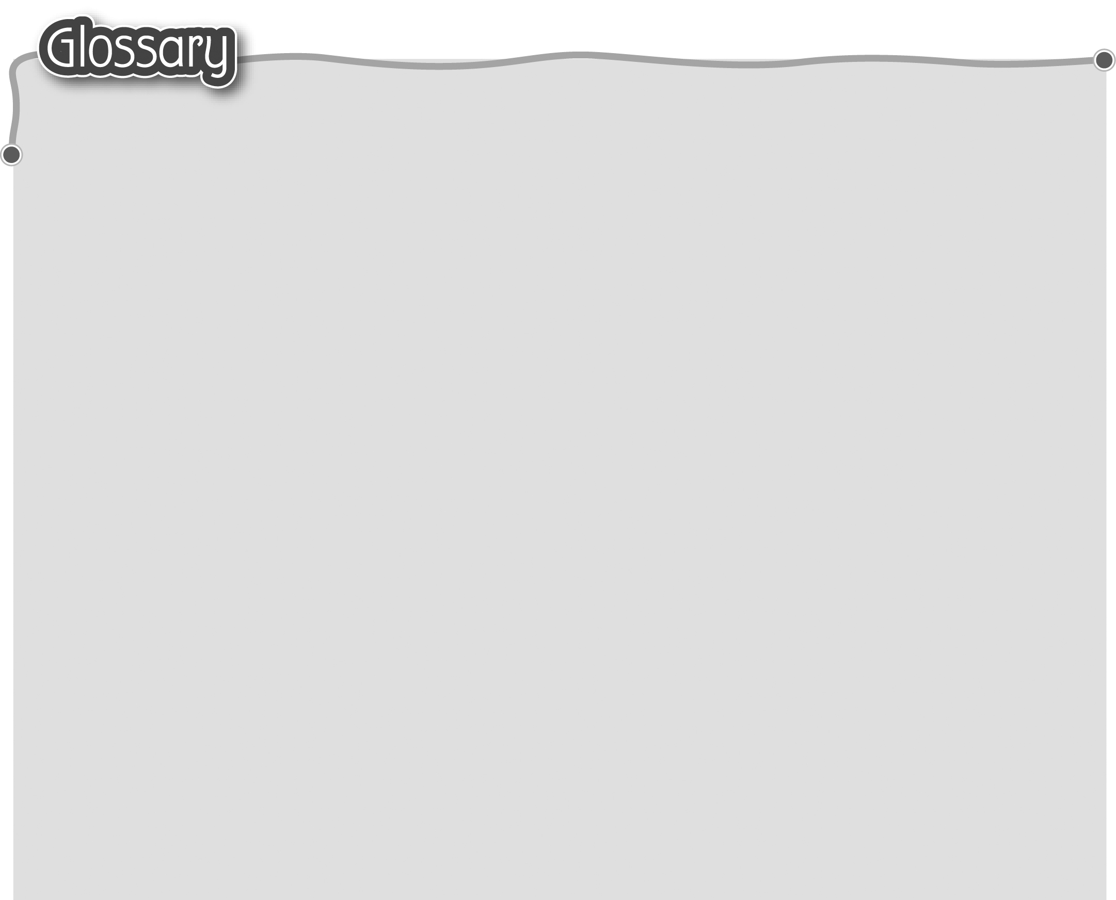
1 pollute (p.28) 污染 15 wildlife (p.32) 野生動物
2 plan* (p.28) 計劃（名詞） 16 million (p.32) 百萬
3 die (p.28) 死亡 17 tusk (p.32) 長牙
4 unless (p.28) 除非 18 shark fin soup (p.32) 魚翅
5 ark (p.28) 方舟 19 rug* (p.32) 小地毯
6 crazy* (p.28) 生氣 20 skin* (p.32) 皮（名詞）
7 survive (p.28) 生存 21 leather (p.32) 皮革
8 fur (p.28) 皮毛 22 crocodile (p.32) 鱷魚
9 bamboo (p.29) 竹 23 star tortoise (p.33) 星龜
10 therefore (p.29) 因此/於是 24 in the wild (p.33) 野外
11 shell (p.29) 殼 25 reclamation (p.34) 填海工程
12 reef fish (p.31) 珊瑚魚 26 turn … into (p.34) 把……變成
13 ivory (p.31) 象牙 27 nowhere (p.35) 沒有地方
14 ornament (p.31) 擺設 28 take action (p.35) 採取行動

